**Disciplina: Fundamentos de Programação aplicada - UFRPE**

**Aluno: Diogo de Souza Soares**

**Professor Gilberto Cysneiros**

**Nome do aplicativo: Quiz de Mudanças Climáticas**

Atividade Projeto de Interfaces

Este projeto de interface é referente ao aplicativo desenvolvido como requisito para obter aprovação na disciplina de Fundamentos de Programação Aplicada do Programa de pós graduação em informática aplicada (PPGIA) da UFRPE, que é uma das disciplinas obrigatórias para obtenção do título de mestrado.

Objetivos do Aplicativo:

Testar o nível de conhecimento do usuário referente ao tema mudanças climáticas.

Interação com o usuário

1. Inicialmente o usuário faz uma autenticação no aplicativo informando um e-mail e senha.

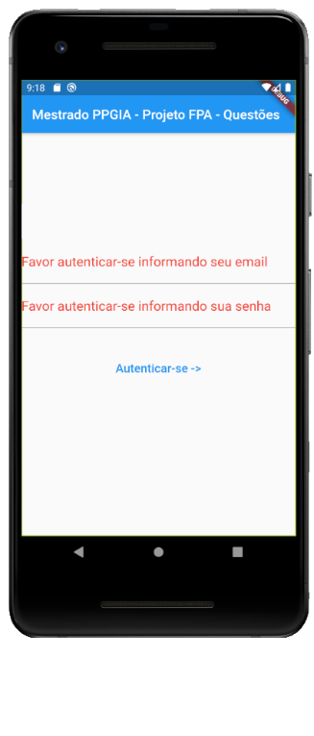

2. Após realizar a autenticação o usuário responde um questionário.

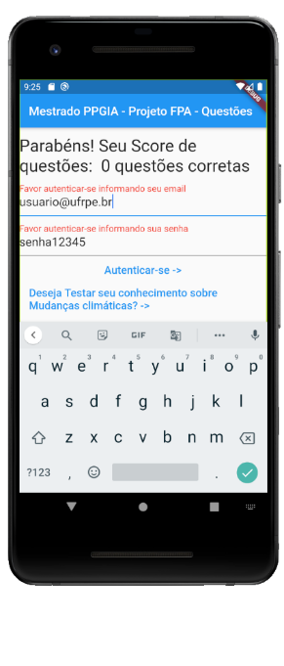

3. Cada questão possui 4 alternativas onde apenas uma é a correta.

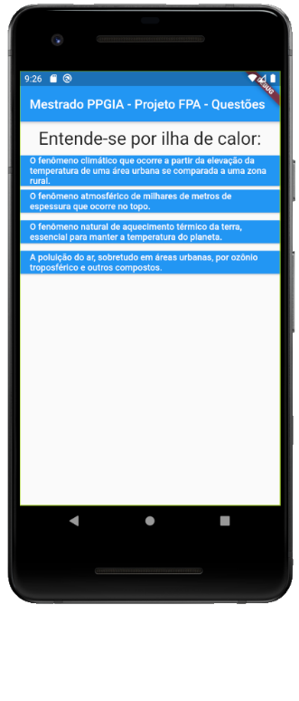

4. Quando uma alternativa é selecionada o sistema informará se a resposta foi correta ou errada e o usuário avança para a próxima alternativa.

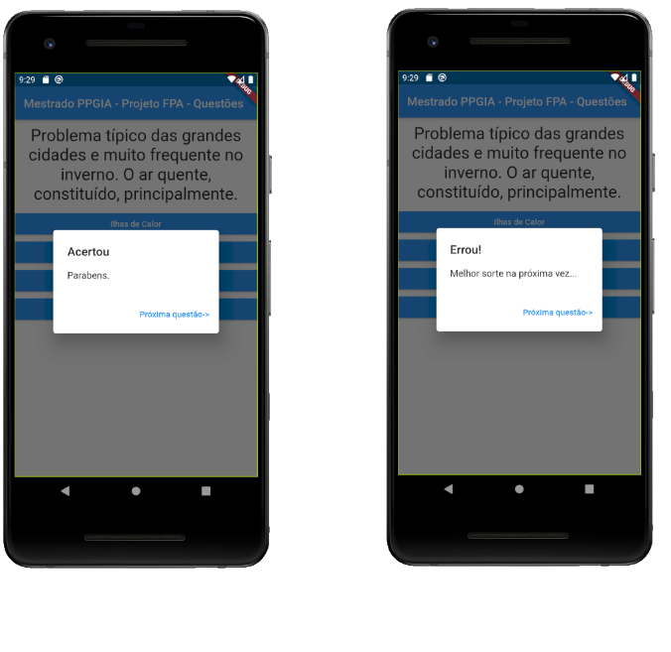

5. Após responder todas as 20 questões o sistema apresentará o total de acertos do usuário logado e oferece a possibilidade para que esse usuário realize uma nova tentativa.

Por questões de segurança os dados de autenticação são solicitados novamente.

Também é será possível um outro usuário testar seu conhecimento utilizando o mesmo aparelho.

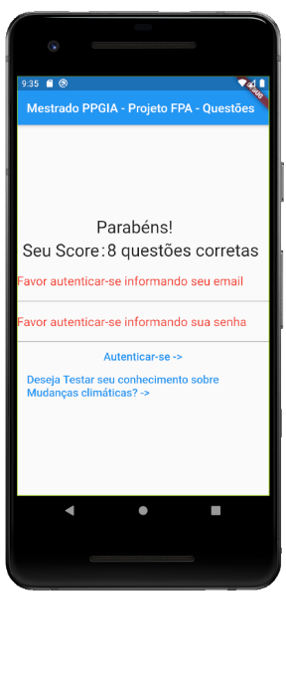

Funcionamento da Autenticação

Para realizar a autenticação será utilizado recursos disponíveis no firebase.

Inicialmente a aplicação faz a autenticação no servidor. Esse salva as informações do usuário na sessão.

A Api está rodando em uma api RestFull. Sempre que for feita uma requisição o servidor enviará uma resposta sem estado (Stateless).

Para o servidor identificar que o usuário está autenticado, quando novas requisições forem solicitadas, será disponibilizado um token.

O token, que é provido pelo servidor, é gerado por uma chave que só o servidor tem conhecimento e sempre que as próximas requisições forem solicitadas será verificado se o token corresponde ao usuário logado.

O token gerado pelo servidor será guardado dentro da nossa aplicação em um armazenamento local (dentro do celular).

Em todas as requisições a nossa aplicação passa o token para o servidor de forma a autenticar todas as ações do usuário.

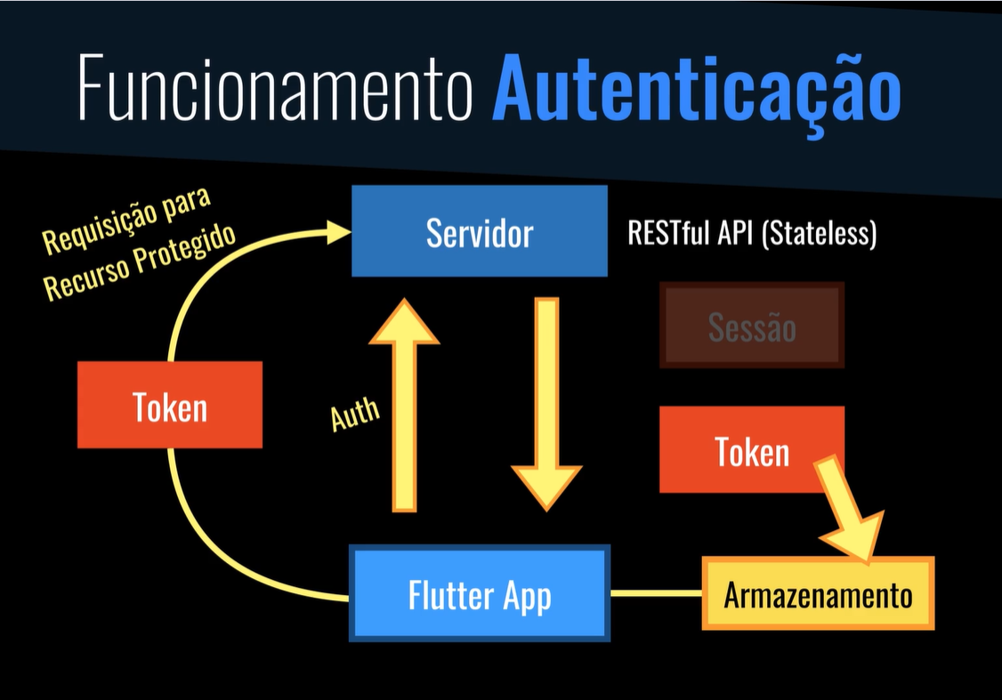

Funcionamento do Questionário de questões

Seguindo as boas práticas de codificação, a aplicação foi divida na maior quantidade de componentes possível. Quando se eleva a quantidade de componentes e diminui o tamanho de cada componente, mais fácil será aplicar o conceito de reusabilidade.

A aplicação contem um único componete stateless chamado PerguntaApp (StatelessWidget). Logo abaixo temos o Scaffold e dentro do dele temos os componentes Quesrionário e Resultado (StatefullWidget).

Destro do Widget Questionário tem o componente Column que contem o Widget questão e as quatro respostas.

O Widget Resultado tem um componente center tem contem um valor textual. Esse valor é o texto que é exibido quando o questionário esta vazio.

Nos Widgets Quesrionário e Resultado existe uma renderização condicional, quanto tem pergunta disponivel no questionário será exibida a questão e as respostas. Quando não existir questões disponíveis ou quando o usuário respondeu todas as perguntas do questionário, será exibido o texto contendo o score do usuário logado e a opção para fazer a autenticação e responder o questionário novamente.



